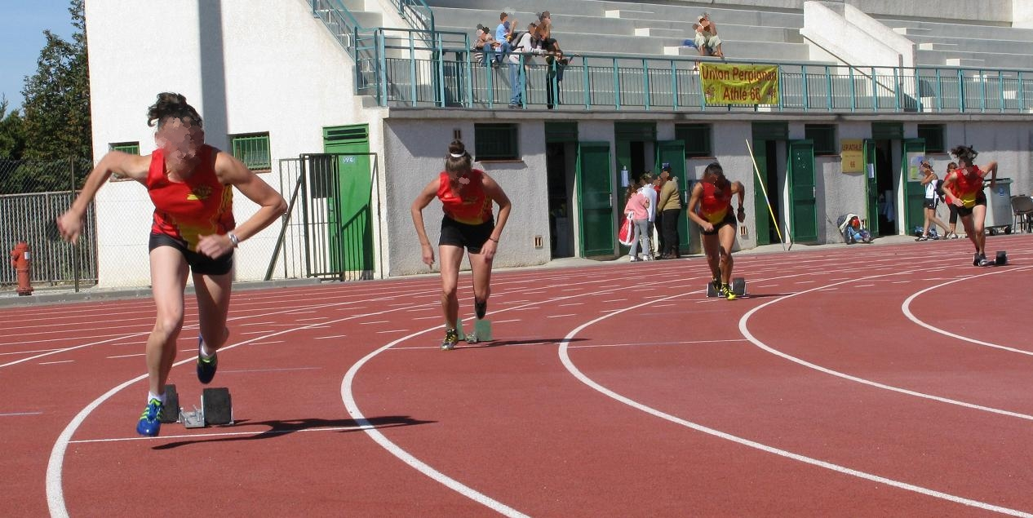

Vidéo :
https://www.youtube.com/watch?v=asDkcyafZPo

